|  |  |  |  |  |
| --- | --- | --- | --- | --- |
| **N Requisito** | **Tipologia** | **Priorità** | **Definizione** | **Attori** |
| **1** | **Funzionale** | **MUST** | **L’utente invoca un un nuovo metodo(PUSH) ponendo in cima alla pila dello stack** | **Utente** |
| **2** | **Funzionale** | **MUST** | **L’utente esegue il metodo in cima alla pila che viene rimosso mostrando una scritta a video(POP)** | **Utente** |
| **3** | **Funzionale** | **MUST** | **L’utente interrompe l’esecuzione e i metodi dello stack sono salvati** | **Utente** |
| **4** | **Tecnologico** | **MUST** | **Lo stack viene salvato in un file di testo formato CSV(in ordine alfabetico) e serializzato in un file binario** | **Sistema** |
| **5** | **Funzionale** | **MUST** | **L’utente puo’ caricare uno stack precedentemente interrotto e serializzato** | **Utente** |
| **6** | **Funzionale** | **MUST** | **Il sistema salva i file di log in una cartella** | **Sistema** |

Diagramma dei casi d’uso: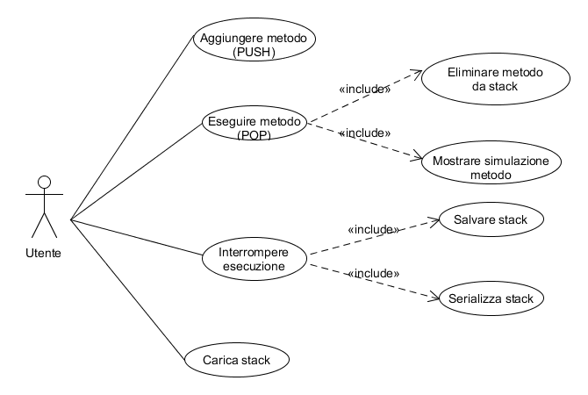

Diagramma delle classi:

